Информация
о мероприятиях в рамках подготовки к празднованию 70-летия
Победы в Великой Отечественно войне
по МАОУ «СОШ №1» г.Нурлт РТ на 4.03.2015г.
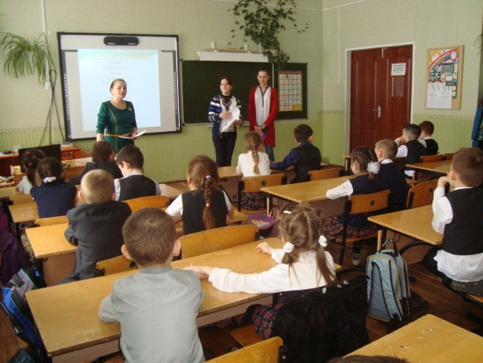
Старшеклассники провели для младших классов устный журнал «Детство, опалённое войной». Они рассказали, что в суровые годы войны дети наравне со взрослыми встали на защиту Родины. Школьники зарабатывали деньги в фонд обороны, выступали с концертами перед ранеными в госпиталях, собирали теплые вещи. Была показана презентация о пионерах-героях.
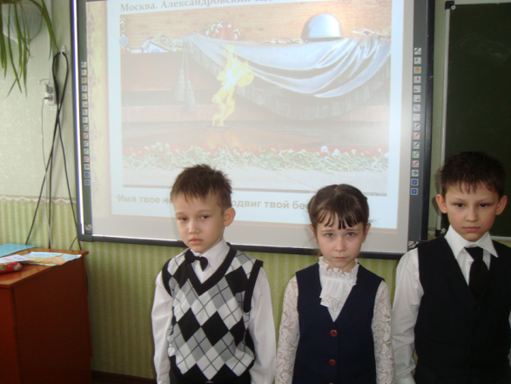
Для первоклассников проведён урок посвященный одной из самых героических страниц Великой Отечественной войны — победе в Сталинградской битве. Дети узнали, что Сталинградская битва стала крупнейшим сухопутным сражением в истории человечества. Она длилась 200 дней. За это время потери обеих сторон превысили два миллиона человек. Для Советского Союза именно победа под Сталинградом, наряду с битвой на Курской дуге, стала переломным моментом в ходе войны.
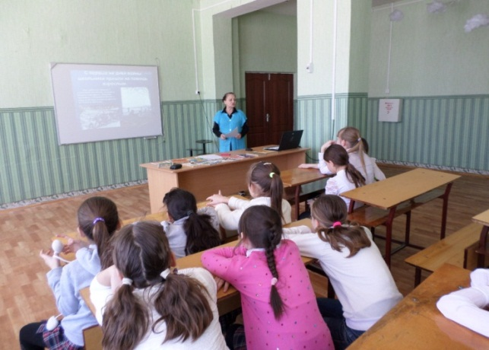
В пятых классах классный час прошел в форме беседы. Библиотекарь подготовила презентацию по теме и рассказала детям о героизме детей в годы ВОВ.О жизни и борьбе подростков и детей в тылу,а так же в нашем городе Нурлат.

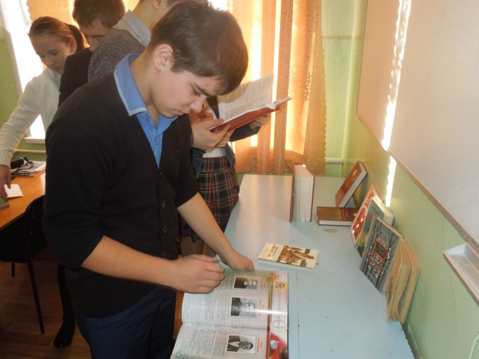
В старших классах проведены беседы об исторической памяти и патриотизме. Главная цель мероприятия– напомнить детям исторические факты, связанные с обороной Москвы, Ленинграда, создать атмосферу искреннего, доверительного общения.

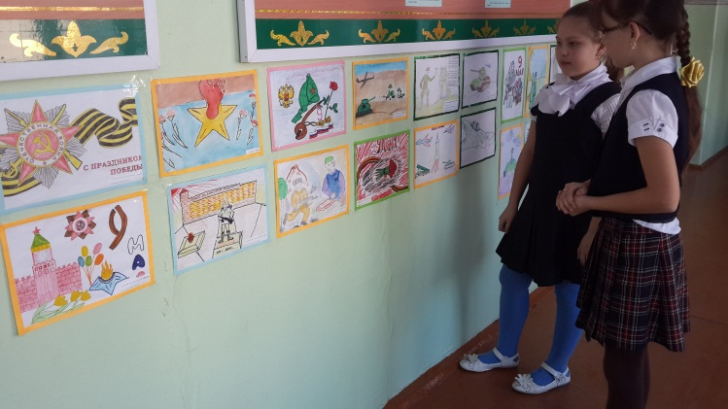
На уроках ИЗО в 6-7 классах рисовали рисунки к 70-летию Великой Победы и оформили выставку.

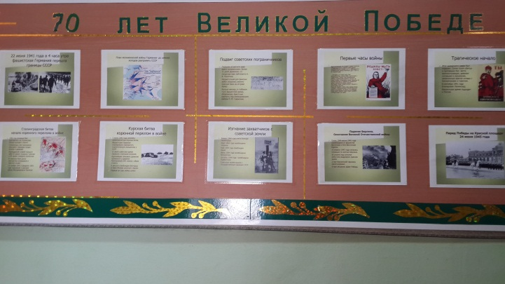
Совет старшеклассников оформил стенд к 70-летию Победы.

Информацию предоставила ЗДВР: Н.А.Абутьева

